 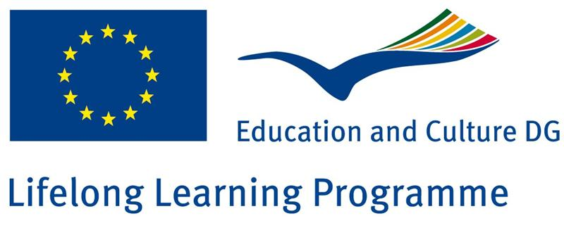

**MEDNARODNO SREČANJE COMENIUS**

**IN DAN JEZIKOV**

Učenci in učitelji Osnovne šole Naklo bomo v okviru projekta Comenius – Turistična pisarna od 20. do 25. 4. gostili učitelje in učence iz Avstrije (z dveh šol), z Danske, Nizozemske in iz Francije.

Poleg spremljevalnega programa, v katerem bomo gostom pokazali delo v šoli in lepote Slovenije, bomo v četrtek organizirali tudi dan jezikov. Učence zadnjega triletja bomo razdelili v skupine in jim ponudili učenje jezikov, in sicer italijanščino, ruščino, španščino, nizozemščino, francoščino, danščino, avstrijski dialekt, amerikanščino in makedonščino. Gostje se bodo učili slovenščino, nekateri med njimi pa bodo naše učence učili jezik svoje države.

Učenje jezikov po delavnicah bomo sklenili s predstavitvijo dela vseh skupin in z odprtjem turistične znamenitosti, tj. sončne ure. Slednja je predstavlja sklepno dejanje dvoletnega projekta Turistična pisarna in zaključuje serijo že izdelanih turističnih znamenitosti ob ostalih šolah, sodelujočih v projektu.

V nadaljevanju prilagamo časovnico dneva jezikov in tridnevnega obiska partnerskih šol v okviru projekta Comenius.

Vljudno vabljeni!

Za več informacij prosim, pokličite:

Tatjana Lotrič Komac, vodja projekta: 04/277 01 00 ali si oglejte spletno stran: <http://www.os-naklo.si/dejavnosti.php?id=9&kat=8>

**Časovnica obiska**

**Sreda, 21. 4. 2010 – 1. dan sestanka**

9. 00―12.30: Prihod gostov v šolo v Naklem. Ogled šole in predstavitev učnih ur.

Popoldan: Projektni sestanek in ogled Ljubljane.

**Četrtek, 22. 4. 2010 – 2. dan sestanka**

8.45―12.30: delavnice po posameznih razredih (učenje različnih jezikov, predstavitev dela v delavnicah v telovadnici, otvoritev sončne ure, športna tekmovanja);

19.30: koncert otroškega, mladinskega in učiteljskega zbora pod vodstvom zborovodje Marka Kavčiča v avli OŠ Naklo.

**Petek, 23. 4. 2010 – 3. dan sestanka**

8.00―17.00: Ekskurzija na Primorsko.

**Sobota, 24. 4. 2010 – 4. dan sestanka**

Ogled Kranjske Gore in Planice.

Projekt Turistična pisarna je del akcije Comenius in ga sofinancira Evropska unija.